Методический кабинет
отдела образования
администрации Новоорского района
«06» марта 2018 год № 118

Аналитическая справка
о результатах проведения тренировочной контрольной работы
в форме ЕГЭ по информатике в 11 классах Новоорского района

В соответствии с приказом министерства образования Оренбургской области от 01.02.2018 года № 01-21/153 «О внесении изменения в приказ от 15.08.2017 №01-21/1652», с письмом ГБУ РЦРО от 05.02.2018 №01-08/178 «О графике проведения пробных ОГЭ и ЕГЭ 2018 года», приказом отдела образования администрации Новоорского района от 09.02.2018 г № 42 «О проведении пробны экзаменов в форме ОГЭ, ЕГЭ» был проведен тренировочный экзамен для обучающихся 11 классов по информатике с использованием единых контрольно-измерительных материалов.

Цель: объективная оценка уровня освоения обучающимися 11 классов предметного содержания курса информатики, выявление тех элементов содержания, которые вызывают наибольшие затруднения и установления степени готовности к итоговой аттестации в форме ЕГЭ.

Сроки проведения: 06.03.2018 г.

Состав комиссии: учителя информатики Новоорского района первой и высшей категории.

По итогам проведения пробного экзамена по информатике были получены следующие результаты. В тренировочной контрольной работе приняли участие 3 обучающихся (из 52 обучающихся по списку) 11 классов из 2 общеобразовательных организаций Новоорского района, что составляет 5%. Средний балл по району составил: 26.

Проведем сравнение в таблице:

ОО района | Средний балл  за ТКР  декабрь 2017 год | Средний балл  за ТКР  февраль 2018 год | Минимальный балл | Максимальный балл | Группа риска
МАОУ СОШ №2 п. Новоорск | 17,5 | 25 | 23 | 27 | 0
МОУ "СОШ с. Добровольское" | 10 | 27 | 0 | 27 | 0
По муниципалитету | 13,8 | 26 | 23 | 27 | 0

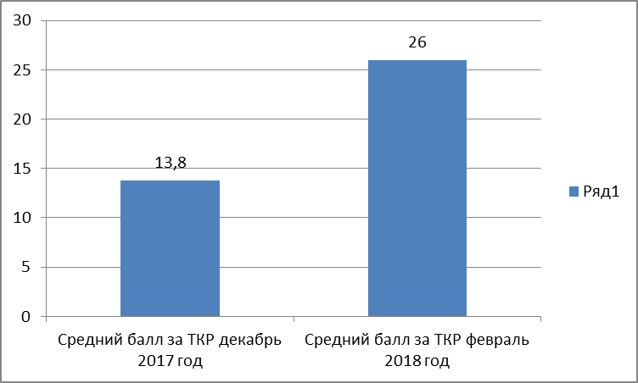

Минимальный балл – 23 наблюдается у одного обучающегося МАОУ СОШ №2 п. Новоорск.
Максимальные баллы – 27 наблюдаются у двоих обучающихся МАОУ СОШ №2 п. Новоорск и МОУ СОШ с. Добровольское.

Наблюдается положительная динамика среднего балла по муниципалитету, который увеличился на 12,2 баллов.

Все общеобразовательные организации показали положительную динамику.

Проанализировав работы, было выявлены типичные ошибки и задания, в которых дети допускали ошибки, либо совсем не приступали к заданиям:

Задание №9 (33% выполнили) | Текстовая задача на умение определять скорость передачи информации при заданной пропускной способности канала, объем памяти, необходимый для хранения звуковой и графической информации | Обучающиеся не умеют работать с текстовой задачей, у детей плохо развито абстрактное мышление, не знают единицы измерения информации, как их переводить. Не понимают что такое дискретизация и разрешение
Задание №10 (33% выполнили) | Текстовая задача на символьную последовательность в 4-хбуквенном алфавите | У детей плохо развито абстрактное мышление, не понимают смысл текстовой задачи, условия, не умеют выстраивать алгоритм действий, не знают о методах измерения количества информации
Задание №14 (0% выполнили) | Задание на тему «Исполнитель Редактор» на умение исполнить алгоритм для конкретного исполнителя с фиксированным набором команд | Дети не знают, как работать с командами исполнителя, не умеют выстраивать алгоритм действий, плохо развито абстрактное мышление
Задание №16 (33% выполнили) | Задача на тему «Позиционную систему счисления» | Дети не умеют находить наименьшее основание позиционной системы счисления
Задание №18 (0% выполнили) | Задание на знание основных понятий и законов математической логики | Дети не знают основные понятия и законы математической логики
Задание №22 (33% выполнили) | Задание на тему «Исполнитель Калькулятор», на умение анализировать результат исполнения алгоритма | Не умеют анализировать результат исполнения алгоритма

При решении заданий допущены типичные ошибки:
- вычислительные;
- при измерении количества информации;
- на знание законов математической логики, преобразование логических выражений;
- неправильно проанализировал алгоритм и как следствие вывел неправильный результат.

Рекомендации:

Учителям информатики:
- внести коррективы в индивидуально-образовательные маршруты низкомотивированных и высокомотивированных обучающихся и продолжить интенсивную подготовку к ЕГЭ по информатике;
- усилить работу с учебником, включая в различные этапы урока и домашнюю работу учащихся разнообразные задания на понимание текстовой информации, на ее преобразование с учетом цели дальнейшего использования;
- проработать подобные задания, в которых обучающиеся попустили ошибки;
- рассмотреть результаты тренировочной контрольной работы на школьном методическом объединении учителей физико-математического цикла;
Руководителям ОО:
- Взять под особый контроль успеваемость обучающихся, выбравших для сдачи ЕГЭ по информатике;
- Ознакомить учащихся и их родителей под роспись о результатах тренировочной контрольной работы в форме ЕГЭ;
- Рассмотреть результаты тренировочной контрольной работы по информатике обучающихся 11-х классов в форме ЕГЭ на школьном педагогическом совещании;
Методистам МК:
- на заседании РМО учителей информатики проанализировать результаты тренировочной контрольной работы и совместно с руководителем РМО, учителями-предметниками рассмотреть мероприятия по устранению неудовлетворительных отметок и сокращению количества обучающихся, входящих в группу «риска».

Исполнитель: методист Курманбаева М. А.

